**Пупушко Елисавета Миколаева (Pupuszkowna Elżbieta)**

11 ноября 1787 г – крещение (НИАБ 136-13-894, лист 3, №57/1787-р (ориг)).

**НИАБ 136-13-894:** Лист 3. **Метрическая запись №57/1787-р (ориг).**

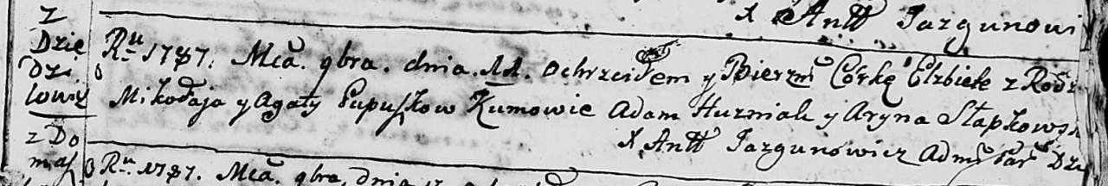

Дедиловичская Покровская церковь. 11 ноября 1787 года. Метрическая запись о крещении.

Pupuszkowna Elżbieta – дочь родителей с деревни Дедиловичи.

Pupuszko Mikołaj – отец.

Pupuszkowa Agata – мать.

Huzniak Adam - кум.

Słabkowska Aryna - кума.

Jazgunowicz Antoni – ксёндз.